Оглавление
Развивающие задания для обучающихся 2 классов: 2
Геометрия для детей 2
Интересно провести виртуальные экскурсии: 3
Поделки своими руками: «Наши руки не для скуки» 3
Английский язык 6
Французский язык (Для здания школы им. Р.Роллана) 10
Музыка 12
Изобразительное искусство 13

Развивающие задания для обучающихся 2 классов:

«Проведем неделю с пользой и интересно»

Работаем на образовательных платформах:

На Учи.ру
Игра Рыцари
https://uchi.ru/activities/teacher/games/knights

игра Город цветов
https://uchi.ru/activities/teacher/games/city-of-flowers

игра Здоровье
https://uchi.ru/activities/teacher/games/health

олимпиада по русскому Заврики на Учи.ру

https://olympiads.uchi.ru/
марафон «Весеннее пробуждение»
Яндекс .Учебник.

Реши.Пиши.
https://reshi-pishi.ru/

Геометрия для детей
https://www.youtube.com/watch?v=uUwF1oufLRs&feature=youtu.be

Интересно провести виртуальные экскурсии:

Виртуальные выставки Бородинской панорама
http://1812panorama.ru/exhibitions/virtual

Московский зоопарк
https://moscowzoo.ru/about-zoo/live-stream/
Эрмитаж
https://bit.ly/33nCpQg
Музей истории искусств (Kunsthistorisches Museum), Вена
https://bit.ly/3d08Zfm
Лувр
https://bit.ly/2WciGBi
https://www.louvre.fr/en/media-en-ligne

Поделки своими руками: «Наши руки не для скуки»
https://www.youtube.com/watch?v=6MiUL1U05qg зайчата
https://www.youtube.com/watch?v=6xwodh_FlR0
https://www.youtube.com/watch?v=k7n-Yk7gK9c
https://www.youtube.com/watch?v=DSL3VZ0E89g
https://www.youtube.com/watch?v=5WiX9Pukjug
https://www.youtube.com/watch?v=_3Vo__0nuFc
https://www.youtube.com/watch?v=bc0HXtS9as0
https://www.youtube.com/watch?v=4jSEUTgCVfM
https://www.youtube.com/watch?v=TlGX_zWIvGs
https://www.youtube.com/watch?v=Bt6H-8AsmN4
https://youtu.be/egUBGGQ1VPE Собачка из полотенец
https://youtu.be/MTvoxTDdM3w лягушка Оригами

Страна мастеров

https://stranamasterov.ru/

Совершим путешествие в заповедник:
«Астраханский биосферный заповедник»
https://www.youtube.com/watch?v=fzTHnyzLxhk&feature=youtu.be

Для тех,кто любит читать
Журнал Филиппок
http://www.filipoc.ru/interesting

Наш любимый журнал «Мурзилка»
https://m.murzilka.org/izba-chitalnya/interesting/

Любителям театров (детские спектакли онлайн)
https://kids.teatr-live.ru/2020/03/detskie-spektakli-onlajn/

Учим таблицу умножения с песней :
Песня- таблица умножения 2
https://www.youtube.com/watch?v=n7Qx-YE7LoQ
Таблица умножения 3
https://www.youtube.com/watch?v=6zLErc-pbRE
Песня таблица умножения 4

https://www.youtube.com/watch?v=zBE-Lo82nZo
Загадки для детей
https://www.youtube.com/watch?v=BWd5yJUmvwY

Тест на внимательность
https://www.youtube.com/watch?v=2h6mfInZbY4
Физика для малышей
https://www.youtube.com/watch?v=fbANjksj1Sg
Учимся рисовать

https://www.youtube.com/watch?v=D0yplnUjxxI
https://www.youtube.com/watch?v=D0yplnUjxxI&t=80s

Мультфильм на экологическую тему
«Спаси осьминога»

https://www.youtube.com/watch?v=eNUBTb6ZOcI

Английский язык
Hello boys and girls! How are you? Let’s read and play.

1. Read the text and answer the questions. Базовый уровень
(Прочитай рассказ и ответь на вопросы).

Funny Bunny

It is a blue rabbit. Its name is Bunny. It likes its name. It lives in the forest. It is five. Bunny is not big but it is strong and brave. Bunny is nice and funny. It can run and jump. It can’t swim and skate.

Наш словарик:
forest - лес
big-большой
strong - сильный
brave – смелый
nice- хороший
funny – смешной
run- бегать
jump – прыгать
skate - кататься на коньках
swim – плавать

1. Is Bunny a rabbit?
2. What colour is Bunny?
3. How old is Bunny?
4. Is it strong and brave?
5. Can Bunny swim?
Не забудь раскрасить Банни правильным цветом!
2. Read the text and do the exercises. повышенный уровень
(Прочитай текст и выполни упражнения).
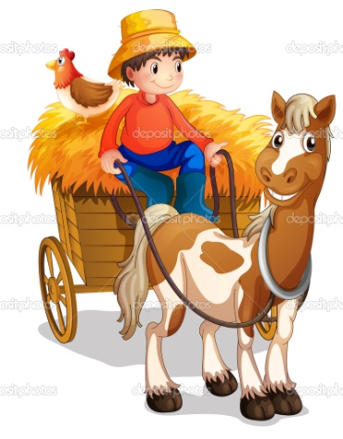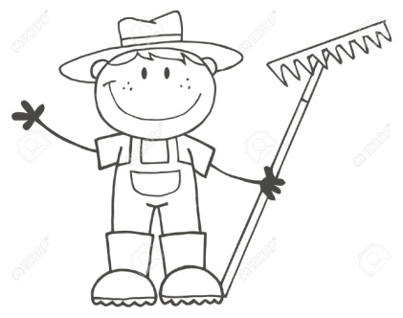
On the farm
Tim is a farmer. He has got six pets. He has got five black dogs and one grey horse. His horse lives on the farm. It is very strong. It is nice, too. It can run and jump well. Tim’s dogs are not big. They are not strong but they are very brave. They like to go to the forest with Tim.
Наш словарик:
a farmer – фермер a farm - ферма
has got - иметь
pet- домашнее животное
grey- cерый
horse - лошадка
nice- хороший
brave – храбрый
to go – идти

1. Заполни пропуски словами из рассказа.
Tim is ____________.
He has ____ dogs and ______ horse.
His horse is very ________.
It can run and _______.
Tim’s dogs are not big and strong but they _________.

2. Прочитай предложения и исправь, если это необходимо.
Tim is a doctor.
He has three white dogs and one gray elephant.
His horse lives in the house.
Tim has big cats.
His cats like to go to the park.

3. Crossword time! «Умники и умницы. Углубленный уровень»
(Решаем кроссворды!)
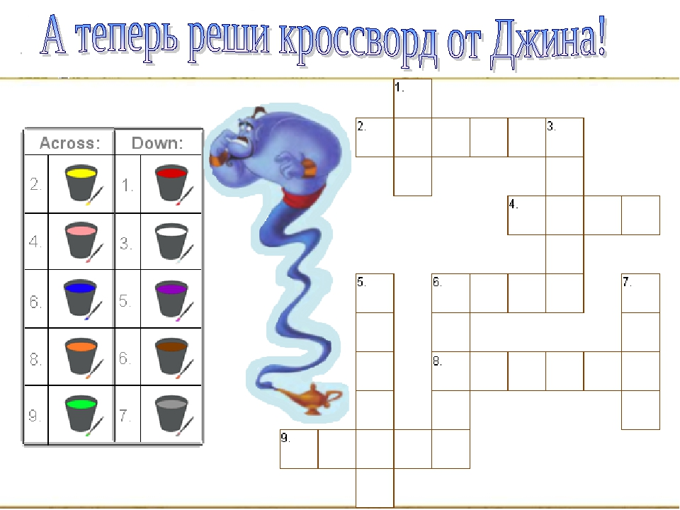
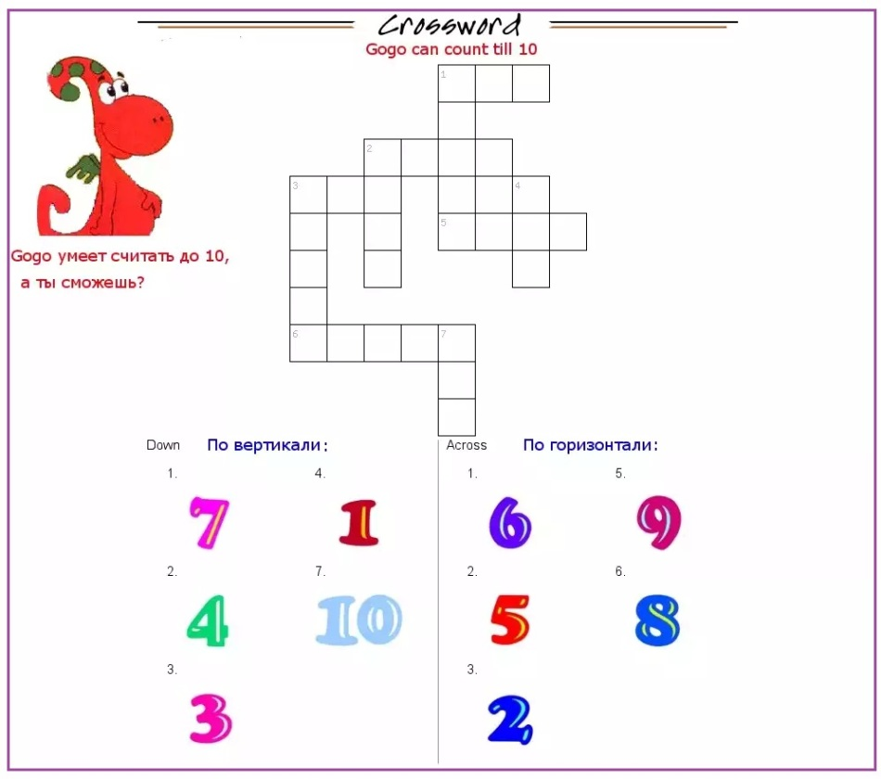
Можно посетить интерактивный урок в МЭШ
https://uchebnik.mos.ru/composer2/lesson/85534/view

Французский язык (Для здания школы им. Р.Роллана)
Повтори спряжения глаголов avoir и être
Avoir – иметь
J’ai Nous avons
Tu as Vous avez
Il a Ils ont
Elle a Elle ont
Exercice 1 Mettez le verbe avoir et traduisez les phrases:
- Pierre ______________ un cartable. ____________________________________________
- Ils _________________des cahiers. _____________________________________________
- Tu ________________ un chien. _______________________________________________
- Marie et Lucie __________ des livres.____________________________________________
- Vous __________________des stylos. ____________________________________________
- J’ ________________un chat. __________________________________________________

Être – есть
Je suis Nous sommes
Tu es Vous êtes
Il est Ils sont
Elle est Elles sont

Exercice 1 Mettez le verbe être et traduisez les phrases:

- Vous _______________ en classe. _________________________________________
- Je _________________à l’école. ___________________________________________
- Claire et Pierre _______________ devant le tableau. ___________________________
- Nous _________________________ dans le jardin. _____________________________
- Tu _______________________ à ta place. ____________________________________
- Madame Branche _____________ devant sa maison. ___________________________

Повтори спряжения глаголов avoir и être
Avoir – иметь
J’ai Nous avons
Tu as Vous avez
Il a Ils ont
Elle a Elle ont
Exercice 1 Mettez le verbe avoir et traduisez les phrases:
- Pierre ______________ un cartable. ____________________________________________
- Ils _________________des cahiers. _____________________________________________
- Tu ________________ un chien. _______________________________________________
- Marie et Lucie __________ des livres.____________________________________________
- Vous __________________des stylos. ____________________________________________
- J’ ________________un chat. __________________________________________________

Être – есть
Je suis Nous sommes
Tu es Vous êtes
Il est Ils sont
Elle est Elles sont

Exercice 1 Mettez le verbe être et traduisez les phrases:

- Vous _______________ en classe. _________________________________________
- Je _________________à l’école. ___________________________________________
- Claire et Pierre _______________ devant le tableau. ___________________________
- Nous _________________________ dans le jardin. _____________________________
- Tu _______________________ à ta place. ____________________________________
- Madame Branche _____________ devant sa maison. ___________________________

Музыка
Начальная школа:
1 https://www.youtube.com/watch?v=TuuVHOmM1Zc&t=1s –
Видеть музыку. Развивающий мультфильм для детей.
2 https://www.youtube.com/watch?v=C7vk3_WYfqs –
Песня о маленьком трубаче.
3 https://www.youtube.com/watch?v=sFtcPPkG_bk –
Песня о весёлом

Изобразительное искусство
Дорогие ребята!
Предлагаем вам познакомиться мастер-классами по рисованию и при желании попробовать создать свой шедевр!
- Как нарисовать дом и тень акварелью:
https://kalachevaschool.ru/blog/576229
- Как нарисовать морской пейзаж
https://www.youtube.com/watch?v=TXBQ5t80bss
- Рисуем портрет. Как нарисовать волосы карандашом:
https://www.youtube.com/watch?v=hEP9H5oFgkE
- Как нарисовать куб
https://www.youtube.com/watch?v=CMlsR4LGrn4
- Как рисовать цветными карандашами. Основы+полезные советы:
https://www.youtube.com/watch?v=zu4nYnJU7uQ
- Изображение яблока акварелью:
https://www.youtube.com/watch?v=hYBd5LT6pJo
- Как нарисовать объём: основы светотени в рисунке карандашом:
https://www.youtube.com/watch?v=hg_RC4LrUiw

Получившиеся работы присылайте на почту своим учителям Изобразительного искусства для онлайн-выставки!

